Додаток 1
до Порядку
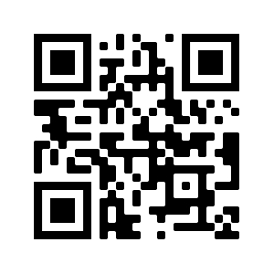  Справа № ____________ | фото
ДОВІДКА
про перебування на консульському обліку
Цим підтверджується, що _____________________________________________________
(прізвище, ім’я, по батькові (у разі наявності), дата народження)
перебуває на ____________________________________________________________________
(постійному консульському обліку/тимчасовому консульському обліку/
консульському обліку усиновлених дітей)
в ______________________________________________________________________________
(назва (код) закордонної дипломатичної установи України)
з ____ ____________ 20__ року.
Строк перебування на консульському обліку: ___________________________________
(до: дата; необмежений - для постійного консульського обліку)
Довідка дійсна протягом одного року з дати її формування.

________________________
(дата формування довідки)

_____________________  (назва посади) | ___________________  (підпис) | _______________________  (ініціали та прізвище)

